助学金
学生
使用手册

目录
1 访问地址 1
2 PC端使用说明 2
2.1 学生 2
2.1.1 助学金申请 2
3 移动端使用说明 4
3.1 学生 4
3.1.1 移动助学金学生端 4

瑞华春雨助学金学生申请操作指南

1.PC端使用说明
1）在迎新系统中点击“瑞华春雨助学金”进入申请页面；
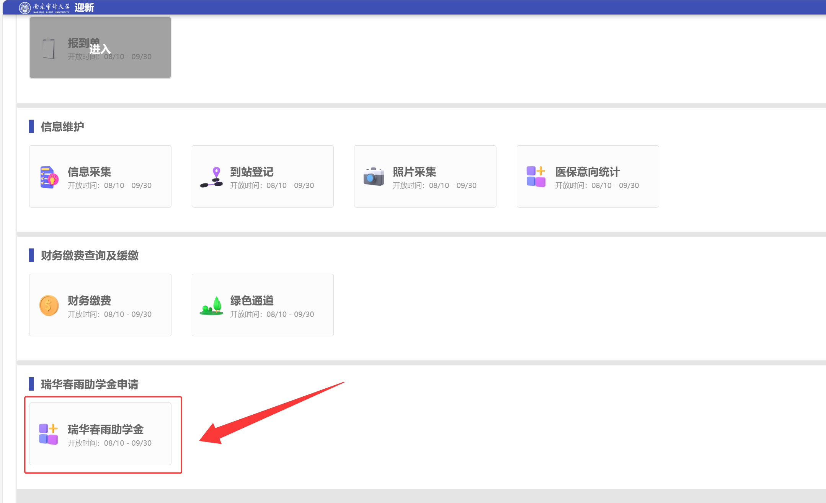
2）进入后点击“开始填写”先填写问卷；
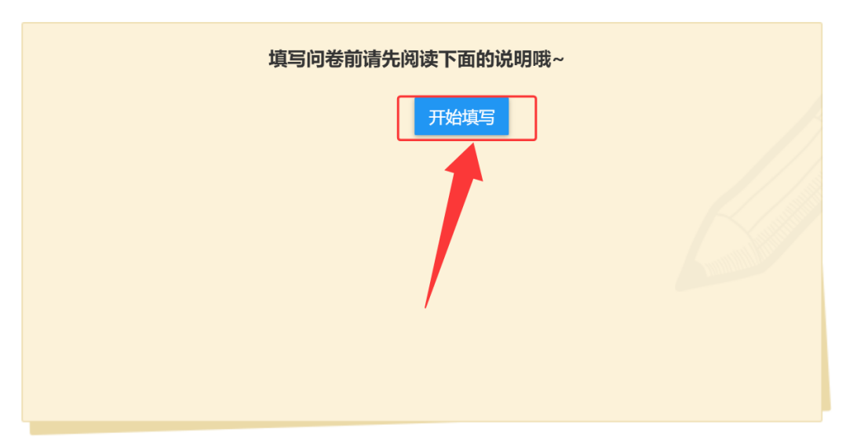
- 问卷填写完成之后，按要求填写个人信息、申请理由等，填写完成之后点击“提交”按钮；
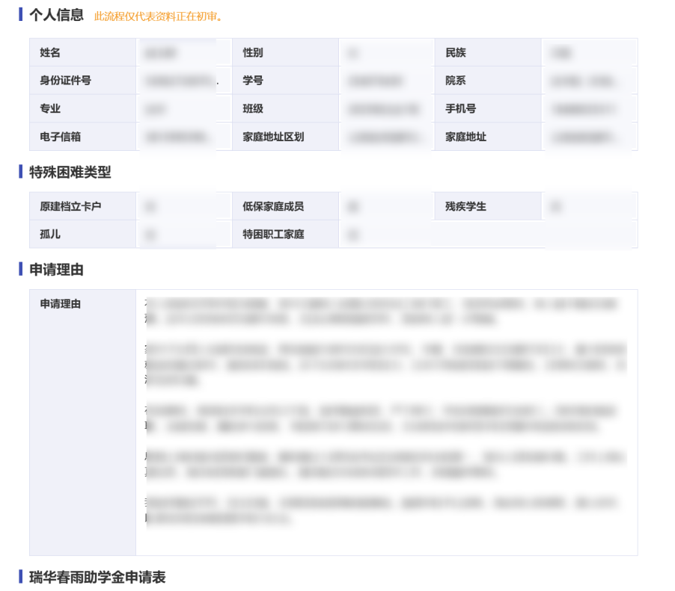
- 提交之后，可在“我的申请”查看审核进度，点击助学金名称可查看详情，或在未审核情况下“撤回”，撤回后，可修改后重新提交，或删除删除申请。
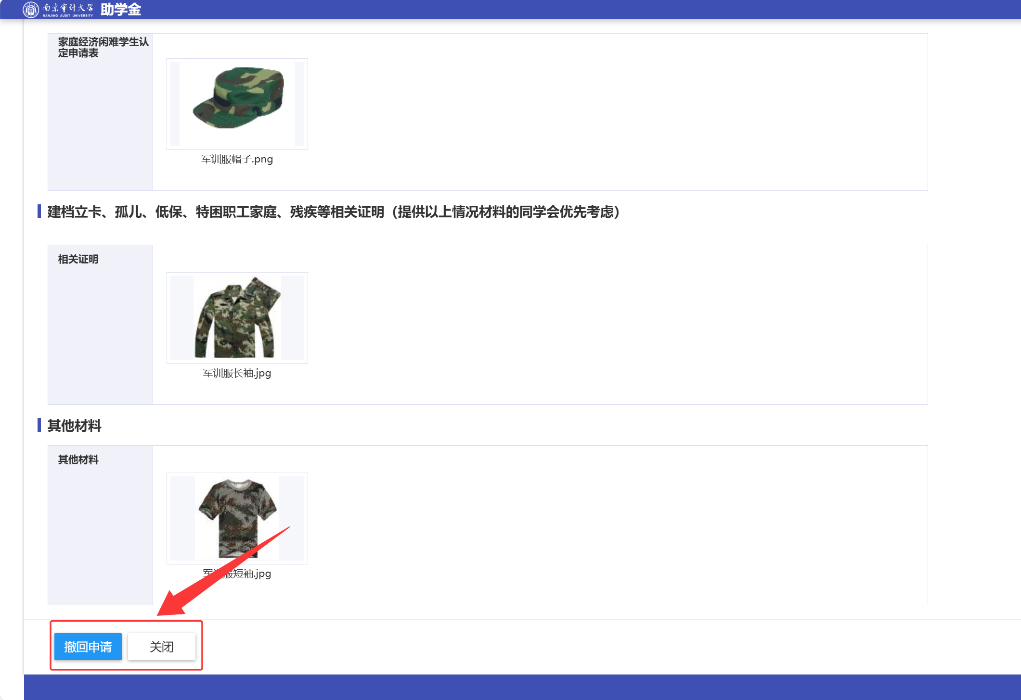
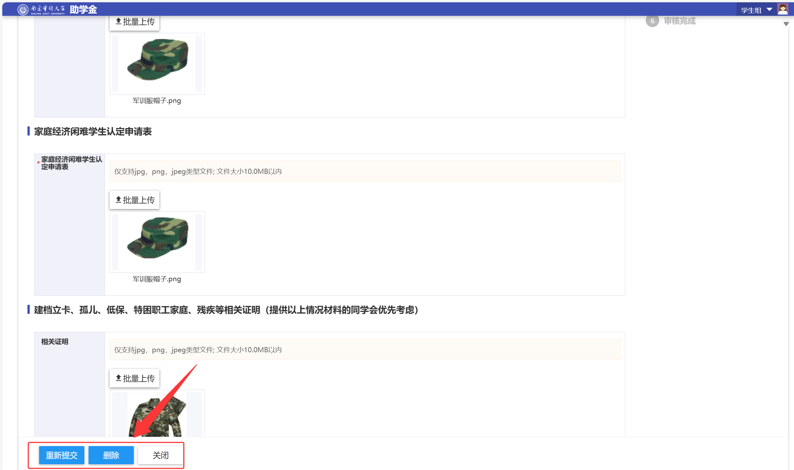

2.移动端使用说明
1）在迎新系统中点击“瑞华春雨助学金”进入申请页面；
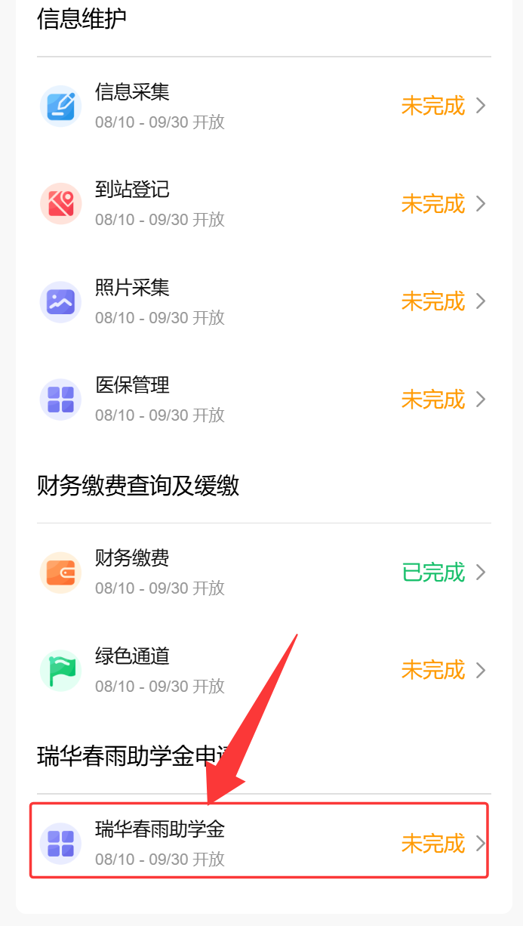
2）进入后点击“卡片”，然后点击“开始答题”先填写问卷；
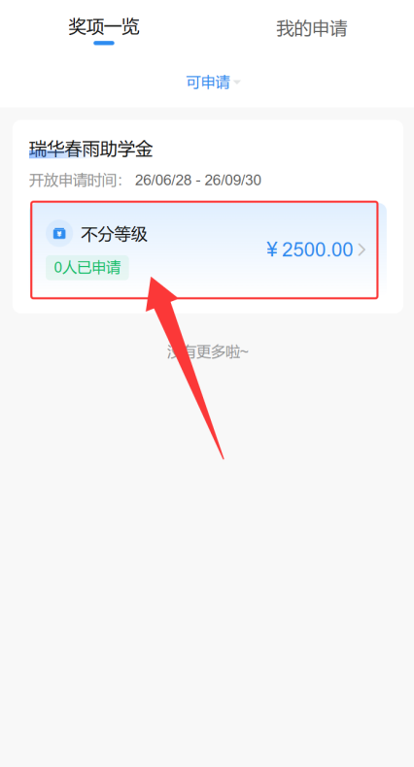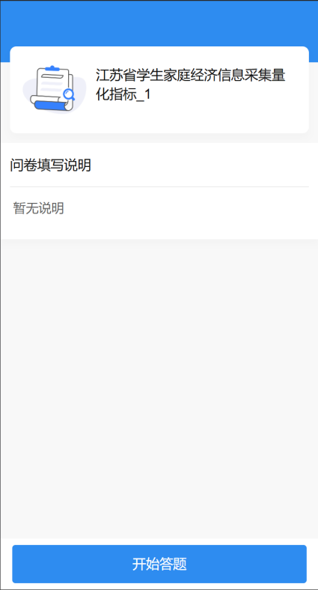
3）问卷填写完成之后，按要求填写个人信息、申请理由等，填写完成之后点击“提交”按钮；
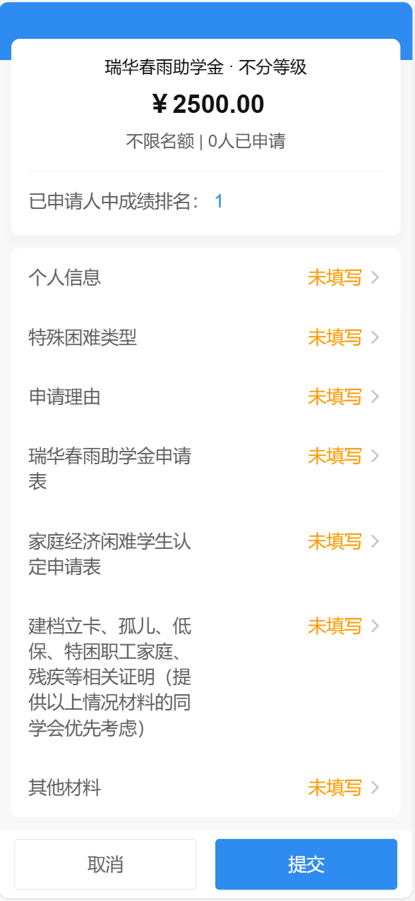
4）提交之后，可在“我的申请”查看审核进度，点击助学金名称可查看详情，或在未审核情况下“撤回”，撤回后，可修改后重新提交，或删除删除申请。
